隔热检查计算书
公共建筑

工程名称 | 等风来-绿色社区营造
工程地点 | 新疆-喀什
设计编号
建设单位
设计单位
设 计 人
校 对 人
审 核 人
计算日期 | 2022年3月13日


采用软件 | 斯维尔节能设计BECS2020
软件版本 | 20210101
研发单位 | 北京绿建软件股份有限公司
正版授权码 | T13669958359

目 录

1 建筑概况 3
2 评价依据 3
3 评价目标与方法 3
3.1 评价目标 3
3.2 评价方法 3
4 边界条件参数设置 4
4.1 基本设置 4
4.2 室外空气温度 5
4.3 室外太阳辐射照度 5
4.4 室内空气温度 6
5 工程材料 6
6 工程构造 7
6.1 屋顶构造 7
6.1.1 屋顶构造一 7
6.2 外墙构造 8
6.2.1 外墙构造一 8
6.3 热桥柱构造 11
6.3.1 热桥柱构造一 11
7 验算结论 13
7.1 空调房间 13

建筑概况
工程名称 | 等风来-绿色社区营造
工程地点 | 新疆-喀什
地理位置 | 北纬：39.00° | 东经：75.98°
气候子区 | 寒冷A区
大气透明度等级 | 3
建筑面积 | 地上4056㎡ 地下1841㎡
建筑层数 | 地上2 地下1
建筑高度 | 9.2m
结构类型

评价依据
1. 公共建筑节能设计标准GB50189-2015
2. 《民用建筑热工设计规范》GB50176
3. 《绿色建筑评价标准》 GB/T 50378
4. 《绿色建筑评价技术细则（试行）》
5. 施工图、设计说明、节能计算书

评价目标与方法

评价目标
- 依据《民用建筑热工设计规范》和《绿色建筑评价标准》的要求和规定，屋顶和外墙的隔热性能应满足要求。
- 通过房间围护结构的内表面温度计算，判断是否不大于《民用建筑热工设计规范》给出的内表面最高温度。

评价方法
- 在给定两侧空气温度及变化规律的情况下，外墙内表面最高温度应符合表3.2.1的要求：
表3.2.1 外墙内表面最高温度的限值
房间类型 | 自然通风房间 | 空调房间
房间类型 | 自然通风房间 | 重质围护结构  （D≥2.5） | 轻质围护结构  （D＜2.5）
内表面最高温度 | ≤ t_{e.max} | ≤t_{i}+2 | ≤t_{i}+3

- 在给定两侧空气温度及变化规律的情况下，屋面内表面最高温度应符合表3.2.2的要求：
表3.2.2 屋顶内表面最高温度的限值
房间类型 | 自然通风房间 | 空调房间
房间类型 | 自然通风房间 | 重质围护结构  （D≥2.5） | 轻质围护结构  （D＜2.5）
内表面最高温度 | ≤ t_{e.max} | ≤t_{i}+2.5 | ≤t_{i}+3.5

表中：—围护结构内表面最高温度（），应按《民用建筑热工设计规范》 GB50176-2016附录C.3 的规定计算；
$t_{i}$—室内空气温度，（）。
t_{e.max}—累年日平均温度最高日的最高温度（）,应按《民用建筑热工设计规范》
GB50176-2016配套软件气象数据取用。

- 外围护结构内表面最高温度按照规范《民用建筑热工设计规范》(GB50176-2016)附录C.3 的规定计算：
- 按式3.2.3-1建立常物性、无内热源的一维非稳态导热的内部微分方程，微分方程的求解可采用有限差分法：
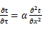 （3.2.3-1）
式中： —温度对于时间的导数，/s。
—材料的导温系数，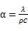，m²/s。
- 按式3.2.3-2建立第三类边界条件隐式差分格式边界节点方程（边界节点1，节点n 可参照）：
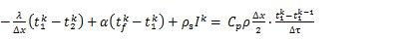（3.2.3-2）
式中：$C_{p}$—材料的比热， J /(kg·K)；
$ρ$—材料的密度，kg/m³；
—材料的导温系数，，m²/s；
$Δx$—差分步长，m；
—材料的导热系数，［W/(m·K)］；
$t_{f}^{k}$—对流换热温度，。
- 按式3.2.3-3列出各内部节点和边界点的节点方程，并求解节点方程组得到外墙、屋顶内表面温度值。
,i=1,2,……n （3.2.3-3）
式中：$t_{i}$—差分节点温度值，。

边界条件参数设置

基本设置
公式及变量 | 变量名 |  | 数值 | 说明
（一）内表面边界条件（第三类边界条件）
 |  | 夏季室内温度， |  | 按《民用建筑热工设计规范》GB50176-2016第3.3.2条的规定取值。
 |  | 室内侧对流换热系数，W/(m²·K) | 8.7 | 按《民用建筑热工设计规范》 GB50176-2016附录B.4.1，表B.4.1-1取值。
（二）外表面边界条件（第三类边界条件）
 |  | 室外侧对流换热系数，(m²·K) | 19.0 | 按《民用建筑热工设计规范》 GB50176-2016附录B.4.1，表B.4.1-2取值。
 |  | 室外空气逐时温度， |  | 按《民用建筑热工设计规范》 GB50176-2016配套软件气象数据取用。
 |  | 表面法向太阳总辐射强度，包括直射和散射，W/m² |  | 按《民用建筑热工设计规范》 GB50176-2016配套软件气象参数取值。
 |  | 外表面太阳辐射吸收系数 |  | 根据工程构造取值。

室外空气温度
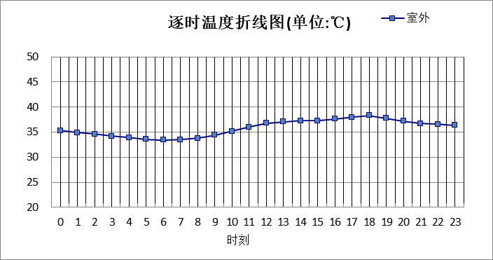

0:00 | 1:00 | 2:00 | 3:00 | 4:00 | 5:00 | 6:00 | 7:00 | 8:00 | 9:00 | 10:00 | 11:00
35.30 | 34.90 | 34.60 | 34.20 | 33.90 | 33.60 | 33.40 | 33.50 | 33.80 | 34.40 | 35.20 | 36.00
12:00 | 13:00 | 14:00 | 15:00 | 16:00 | 17:00 | 18:00 | 19:00 | 20:00 | 21:00 | 22:00 | 23:00
36.80 | 37.10 | 37.30 | 37.30 | 37.60 | 38.00 | 38.30 | 37.80 | 37.20 | 36.70 | 36.60 | 36.40

注：气象数据参考 新疆-库尔勒

室外太阳辐射照度
变量 | 变量名 | 公式来源
 | 表面法向太阳总辐射强度，包括直射和散射，W/ m² | 按《民用建筑热工设计规范GB  50176-2016》配套软件气象数据取用。

时刻\朝向 | 东 | 南 | 西 | 北 | 水平
0:00 | 0.00 | 0.00 | 0.00 | 0.00 | 0.00
1:00 | 0.00 | 0.00 | 0.00 | 0.00 | 0.00
2:00 | 0.00 | 0.00 | 0.00 | 0.00 | 0.00
3:00 | 0.00 | 0.00 | 0.00 | 0.00 | 0.00
4:00 | 0.00 | 0.00 | 0.00 | 0.00 | 0.00
5:00 | 56.97 | 29.87 | 30.10 | 17.08 | 55.10
6:00 | 195.88 | 96.37 | 86.92 | 60.73 | 183.70
7:00 | 309.97 | 171.93 | 128.66 | 103.47 | 317.90
8:00 | 391.98 | 245.98 | 141.61 | 116.66 | 456.60
9:00 | 386.01 | 333.47 | 156.75 | 131.39 | 592.20
10:00 | 309.36 | 408.47 | 174.05 | 146.99 | 699.90
11:00 | 187.51 | 447.35 | 187.51 | 158.40 | 755.50
12:00 | 195.45 | 445.52 | 338.33 | 164.36 | 758.50
13:00 | 186.48 | 386.15 | 442.23 | 155.68 | 680.00
14:00 | 174.44 | 302.72 | 481.88 | 143.69 | 561.60
15:00 | 156.68 | 213.54 | 426.47 | 126.74 | 415.10
16:00 | 132.36 | 145.44 | 313.59 | 91.44 | 285.20
17:00 | 78.17 | 71.25 | 173.12 | 38.28 | 147.70
18:00 | 2.21 | 2.25 | 3.21 | 1.29 | 3.70
19:00 | 0.00 | 0.00 | 0.00 | 0.00 | 0.00
20:00 | 0.00 | 0.00 | 0.00 | 0.00 | 0.00
21:00 | 0.00 | 0.00 | 0.00 | 0.00 | 0.00
22:00 | 0.00 | 0.00 | 0.00 | 0.00 | 0.00
23:00 | 0.00 | 0.00 | 0.00 | 0.00 | 0.00

注：气象数据参考 新疆-库尔勒

室内空气温度
根据《民用建筑热工设计规范》GB50176-2016第3.3.2条的规定取26摄氏度

工程材料
材料名称 | 导热系数λ | 蓄热系数S | 密度ρ | 比热容Cp | 蒸汽渗透系数u | 备注
材料名称 | W/(m.K) | W/(㎡.K) | kg/m³ | J/(kg.K) | g/(m.h.kPa) | 备注
水泥砂浆 | 0.930 | 11.370 | 1800.0 | 1050.0 | 0.0210 | 来源：《民用建筑热工设计规范》GB50176-2016
钢筋混凝土 | 1.740 | 17.200 | 2500.0 | 920.0 | 0.0158 | 来源：《民用建筑热工设计规范》GB50176-2016
薄抹灰饰面层 | 0.930 | 11.306 | 1800.0 | 1050.0 | 0.0000 | 新疆公建XJJ034-2006
碎石、卵石混凝土(ρ=2300) | 1.510 | 15.360 | 2300.0 | 920.0 | 0.0173 | 来源：《民用建筑热工设计规范》GB50176-2016
水泥砂浆楼面面层 | 0.870 | 10.627 | 1700.0 | 1050.0 | 0.0000 | 新疆公建XJJ034-2006
防水层 | 0.170 | 3.302 | 600.0 | 1470.0 | 0.0000 | 新疆公建XJJ034-2006
空气层 | 0.068 | 0.671 | 0.1 | 1010.0 | 0.0100
粘土空心砖 | 0.580 | 7.874 | 1400.0 | 1050.0 | 0.0140
挤塑聚苯板 | 0.033 | 0.347 | 28.0 | 1790.0 | 0.0000
素土夯实 | 1.160 | 13.054 | 2000.0 | 1010.0 | 0.0000
聚苯板(EPS板) | 0.041 | 0.287 | 20.0 | 1380.0 | 0.0000
实心粘土砖 | 0.760 | 10.551 | 1800.0 | 1050.0 | 0.0080
混合砂浆 | 0.870 | 10.627 | 1700.0 | 1050.0 | 0.0230
水泥砂浆（2） | 0.930 | 11.306 | 1800.0 | 1050.0 | 0.0430
碎石、卵石混凝土 | 1.510 | 15.243 | 2300.0 | 920.0 | 0.0017
挤塑聚苯板（1） | 0.030 | 0.365 | 30.0 | 2032.0 | 0.0000
室内抹灰 | 0.870 | 10.627 | 1700.0 | 1050.0 | 0.0000 | 新疆公建XJJ034-2006
烧结普通砖墙（重浆砌筑） | 0.810 | 10.551 | 1800.0 | 1050.0 | 0.0000 | 新疆公建XJJ034-2006
EPS板保温层 | 0.041 | 0.287 | 20.0 | 1380.0 | 0.0000 | 新疆公建XJJ034-2006
粉煤灰陶粒砼隔音层 | 0.570 | 7.522 | 1300.0 | 1050.0 | 0.0000 | 新疆公建XJJ034-2006
钢筋混凝土楼板 | 1.740 | 17.060 | 2500.0 | 920.0 | 0.0000 | 新疆公建XJJ034-2006
细石混凝土 | 1.280 | 13.570 | 2100.0 | 920.0 | 0.0173 | 蒸汽渗透系数为测定值
珍珠岩陶粒混凝土 | 0.520 | 7.540 | 1300.0 | 1050.0 | 0.0188 | 修正系数=1.15
模塑聚苯板（EPS）0.039级 | 0.039 | 0.280 | 20.0 | 1380.0 | 0.0162 | 修正系数=1.2

工程构造

屋顶构造

屋顶构造一
材料名称  由外到内 | 厚度 | 差分  步长 | 导热  系数 | 蓄热  系数 | 修正  系数 | 热阻 | 热惰性  指标
材料名称  由外到内 | (mm) | (mm) | W/(m.K) | W/(㎡.K) | α | (㎡K)/W | D=R*S
细石混凝土 | 30 | 10.0 | 1.280 | 13.570 | 1.00 | 0.023 | 0.318
珍珠岩陶粒混凝土 | 30 | 7.5 | 0.520 | 7.540 | 1.15 | 0.050 | 0.435
模塑聚苯板（EPS）0.039级 | 195 | 17.7 | 0.039 | 0.280 | 1.20 | 4.167 | 1.400
钢筋混凝土 | 100 | 12.5 | 1.740 | 17.200 | 1.00 | 0.057 | 0.989
各层之和∑ | 355 | － | － | － | － | 4.298 | 3.142
差分时间步长(分钟) | 5.0
外表面太阳辐射吸收系数 | 0.75
传热系数K=1/(0.16+∑R) | 0.23
重质/轻质 | 重质围护结构

空调房间：逐时温度
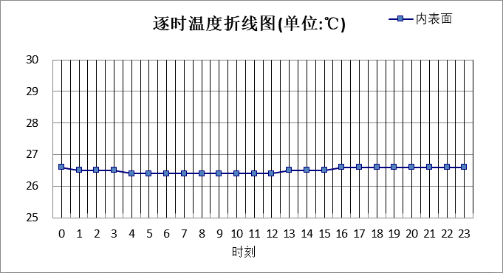

0:00 | 1:00 | 2:00 | 3:00 | 4:00 | 5:00 | 6:00 | 7:00 | 8:00 | 9:00 | 10:00 | 11:00
26.55 | 26.52 | 26.50 | 26.47 | 26.45 | 26.42 | 26.40 | 26.38 | 26.37 | 26.36 | 26.37 | 26.39
12:00 | 13:00 | 14:00 | 15:00 | 16:00 | 17:00 | 18:00 | 19:00 | 20:00 | 21:00 | 22:00 | 23:00
26.42 | 26.46 | 26.50 | 26.55 | 26.59 | 26.62 | 26.64 | 26.65 | 26.64 | 26.63 | 26.60 | 26.58

外墙构造

外墙构造一
材料名称  由外到内 | 厚度 | 差分  步长 | 导热  系数 | 蓄热  系数 | 修正  系数 | 热阻 | 热惰性  指标
材料名称  由外到内 | (mm) | (mm) | W/(m.K) | W/(㎡.K) | α | (㎡K)/W | D=R*S
粘土空心砖 | 5 | 5.0 | 0.580 | 7.874 | 1.00 | 0.009 | 0.068
挤塑聚苯板 | 70 | 11.7 | 0.033 | 0.347 | 1.00 | 2.121 | 0.736
空气层 | 10 | 10.0 | 0.068 | 0.671 | 1.00 | 0.147 | 0.099
碎石、卵石混凝土(ρ=2300) | 200 | 12.5 | 1.510 | 15.360 | 1.00 | 0.132 | 2.034
粘土空心砖 | 20 | 6.7 | 0.580 | 7.874 | 1.00 | 0.034 | 0.272
各层之和∑ | 305 | － | － | － | － | 2.444 | 3.209
差分时间步长(分钟) | 5.0
外表面太阳辐射吸收系数 | 0.75
传热系数K=1/(0.16+∑R) | 0.39
重质/轻质 | 重质围护结构

空调房间：东向逐时温度
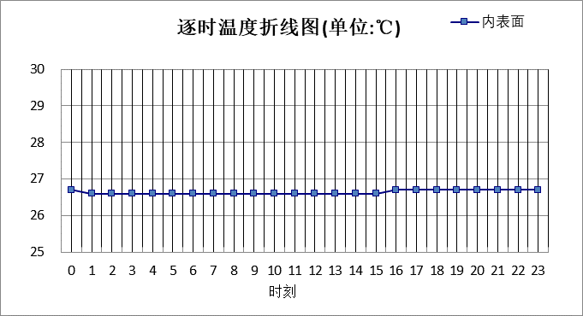

0:00 | 1:00 | 2:00 | 3:00 | 4:00 | 5:00 | 6:00 | 7:00 | 8:00 | 9:00 | 10:00 | 11:00
26.65 | 26.64 | 26.64 | 26.63 | 26.62 | 26.61 | 26.60 | 26.59 | 26.58 | 26.58 | 26.59 | 26.60
12:00 | 13:00 | 14:00 | 15:00 | 16:00 | 17:00 | 18:00 | 19:00 | 20:00 | 21:00 | 22:00 | 23:00
26.62 | 26.63 | 26.64 | 26.65 | 26.66 | 26.66 | 26.67 | 26.67 | 26.67 | 26.67 | 26.66 | 26.66

空调房间：西向逐时温度
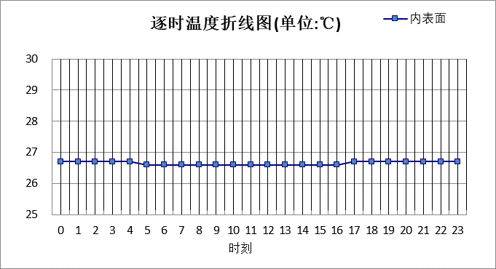

0:00 | 1:00 | 2:00 | 3:00 | 4:00 | 5:00 | 6:00 | 7:00 | 8:00 | 9:00 | 10:00 | 11:00
26.70 | 26.69 | 26.68 | 26.67 | 26.66 | 26.65 | 26.63 | 26.62 | 26.61 | 26.60 | 26.60 | 26.60
12:00 | 13:00 | 14:00 | 15:00 | 16:00 | 17:00 | 18:00 | 19:00 | 20:00 | 21:00 | 22:00 | 23:00
26.60 | 26.60 | 26.61 | 26.63 | 26.65 | 26.67 | 26.69 | 26.71 | 26.72 | 26.72 | 26.72 | 26.71

空调房间：南向逐时温度
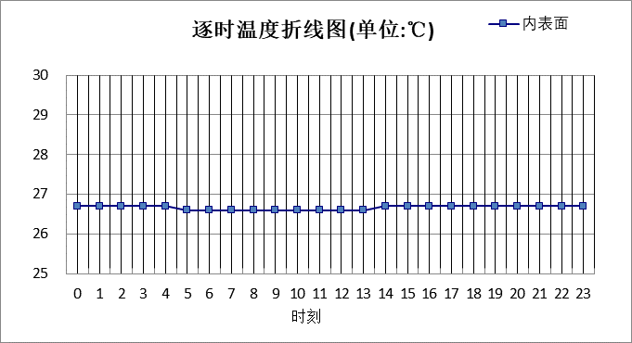

0:00 | 1:00 | 2:00 | 3:00 | 4:00 | 5:00 | 6:00 | 7:00 | 8:00 | 9:00 | 10:00 | 11:00
26.70 | 26.69 | 26.68 | 26.67 | 26.66 | 26.65 | 26.63 | 26.62 | 26.61 | 26.61 | 26.61 | 26.61
12:00 | 13:00 | 14:00 | 15:00 | 16:00 | 17:00 | 18:00 | 19:00 | 20:00 | 21:00 | 22:00 | 23:00
26.62 | 26.64 | 26.66 | 26.68 | 26.70 | 26.72 | 26.73 | 26.73 | 26.73 | 26.73 | 26.72 | 26.71

空调房间：北向逐时温度
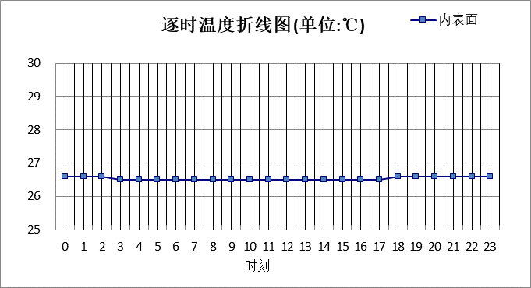

0:00 | 1:00 | 2:00 | 3:00 | 4:00 | 5:00 | 6:00 | 7:00 | 8:00 | 9:00 | 10:00 | 11:00
26.56 | 26.56 | 26.55 | 26.55 | 26.54 | 26.53 | 26.53 | 26.52 | 26.51 | 26.51 | 26.51 | 26.51
12:00 | 13:00 | 14:00 | 15:00 | 16:00 | 17:00 | 18:00 | 19:00 | 20:00 | 21:00 | 22:00 | 23:00
26.51 | 26.52 | 26.52 | 26.53 | 26.54 | 26.55 | 26.56 | 26.56 | 26.56 | 26.57 | 26.56 | 26.56

热桥柱构造

热桥柱构造一
材料名称  由外到内 | 厚度 | 差分  步长 | 导热  系数 | 蓄热  系数 | 修正  系数 | 热阻 | 热惰性  指标
材料名称  由外到内 | (mm) | (mm) | W/(m.K) | W/(㎡.K) | α | (㎡K)/W | D=R*S
粘土空心砖 | 20 | 6.7 | 0.580 | 7.874 | 1.00 | 0.034 | 0.272
挤塑聚苯板 | 20 | 10.0 | 0.033 | 0.347 | 1.00 | 0.606 | 0.210
空气层 | 20 | 20.0 | 0.068 | 0.671 | 1.00 | 0.294 | 0.197
碎石、卵石混凝土(ρ=2300) | 200 | 12.5 | 1.510 | 15.360 | 1.00 | 0.132 | 2.034
粘土空心砖 | 20 | 6.7 | 0.580 | 7.874 | 1.00 | 0.034 | 0.272
各层之和∑ | 280 | － | － | － | － | 1.102 | 2.985
差分时间步长(分钟) | 5.0
外表面太阳辐射吸收系数 | 0.75
传热系数K=1/(0.16+∑R) | 0.80
重质/轻质 | 重质围护结构

空调房间：东向逐时温度
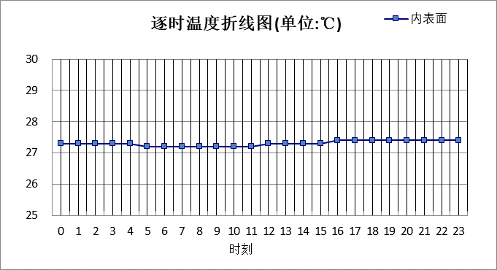

0:00 | 1:00 | 2:00 | 3:00 | 4:00 | 5:00 | 6:00 | 7:00 | 8:00 | 9:00 | 10:00 | 11:00
27.34 | 27.33 | 27.31 | 27.29 | 27.26 | 27.24 | 27.22 | 27.20 | 27.19 | 27.19 | 27.21 | 27.23
12:00 | 13:00 | 14:00 | 15:00 | 16:00 | 17:00 | 18:00 | 19:00 | 20:00 | 21:00 | 22:00 | 23:00
27.27 | 27.30 | 27.32 | 27.34 | 27.36 | 27.37 | 27.38 | 27.39 | 27.39 | 27.39 | 27.37 | 27.36

空调房间：西向逐时温度
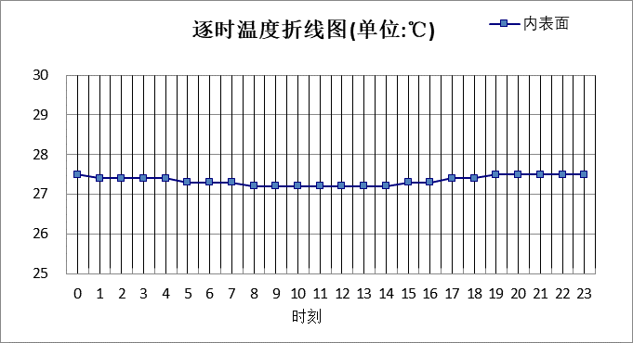

0:00 | 1:00 | 2:00 | 3:00 | 4:00 | 5:00 | 6:00 | 7:00 | 8:00 | 9:00 | 10:00 | 11:00
27.45 | 27.43 | 27.40 | 27.38 | 27.35 | 27.32 | 27.30 | 27.27 | 27.25 | 27.23 | 27.22 | 27.22
12:00 | 13:00 | 14:00 | 15:00 | 16:00 | 17:00 | 18:00 | 19:00 | 20:00 | 21:00 | 22:00 | 23:00
27.22 | 27.23 | 27.25 | 27.29 | 27.33 | 27.39 | 27.44 | 27.47 | 27.49 | 27.50 | 27.49 | 27.47

空调房间：南向逐时温度
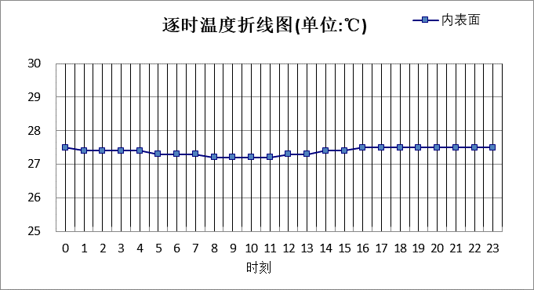

0:00 | 1:00 | 2:00 | 3:00 | 4:00 | 5:00 | 6:00 | 7:00 | 8:00 | 9:00 | 10:00 | 11:00
27.45 | 27.43 | 27.40 | 27.38 | 27.35 | 27.32 | 27.30 | 27.27 | 27.25 | 27.24 | 27.23 | 27.24
12:00 | 13:00 | 14:00 | 15:00 | 16:00 | 17:00 | 18:00 | 19:00 | 20:00 | 21:00 | 22:00 | 23:00
27.27 | 27.31 | 27.36 | 27.41 | 27.45 | 27.49 | 27.51 | 27.52 | 27.52 | 27.51 | 27.49 | 27.47

空调房间：北向逐时温度
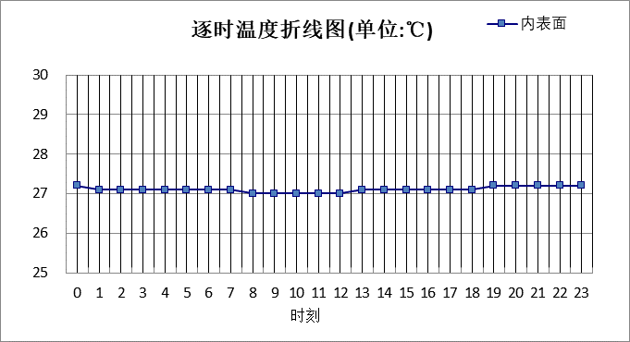

0:00 | 1:00 | 2:00 | 3:00 | 4:00 | 5:00 | 6:00 | 7:00 | 8:00 | 9:00 | 10:00 | 11:00
27.16 | 27.15 | 27.14 | 27.12 | 27.11 | 27.10 | 27.08 | 27.06 | 27.05 | 27.04 | 27.04 | 27.04
12:00 | 13:00 | 14:00 | 15:00 | 16:00 | 17:00 | 18:00 | 19:00 | 20:00 | 21:00 | 22:00 | 23:00
27.04 | 27.06 | 27.07 | 27.09 | 27.11 | 27.13 | 27.15 | 27.16 | 27.17 | 27.17 | 27.17 | 27.16

验算结论

空调房间
类型 | 构造 | 时刻 | 最高温度(℃) | 限值(℃) | 结论
屋顶 | 上:屋顶构造一 | 19:00 | 26.65 | 28.50 | 满足
外墙 | 东:外墙构造一 | 19:35 | 26.67 | 28.00 | 满足
外墙 | 西:外墙构造一 | 20:40 | 26.72 | 28.00 | 满足
外墙 | 南:外墙构造一 | 19:25 | 26.73 | 28.00 | 满足
外墙 | 北:外墙构造一 | 21:00 | 26.57 | 28.00 | 满足
热桥柱 | 东:热桥柱构造一 | 19:35 | 27.39 | 28.00 | 满足
热桥柱 | 西:热桥柱构造一 | 20:40 | 27.50 | 28.00 | 满足
热桥柱 | 南:热桥柱构造一 | 19:25 | 27.52 | 28.00 | 满足
热桥柱 | 北:热桥柱构造一 | 21:00 | 27.17 | 28.00 | 满足

